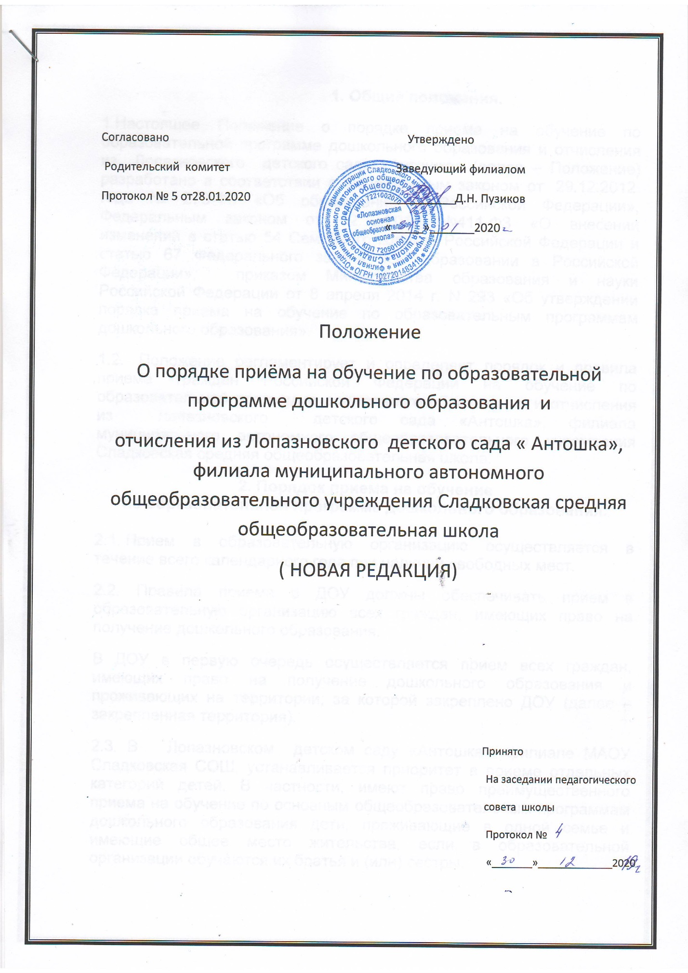

1. Общие положения.
1.Настоящее Положение о порядке приема на обучение по образовательной программе дошкольного образования и отчисления из Лопазновского детского сада «Антошка» (далее – Положение) разработано в соответствии с Федеральным законом от 29.12.2012 года № 273-ФЗ «Об образовании в Российской Федерации», Федеральным законом от 02.12.2019 №411-ФЗ «О внесении изменений в статью 54 Семейного кодекса Российской Федерации и статью 67 Федерального закона «Об образовании в Российской Федерации», приказом Министерства образования и науки Российской Федерации от 8 апреля 2014 г. N 293 «Об утверждении порядка приема на обучение по образовательным программам дошкольного образования».
1.2. Положение регламентирует и определяет порядок и правила приема граждан Российской Федерации на обучение по образовательной программе дошкольного образования и отчисления из Лопазновского детского сада «Антошка», филиала муниципального автономного общеобразовательного учреждения Сладковская средняя общеобразовательная школа.
2. Порядок приема на обучение
по образовательной программе дошкольного образования.

2.1. Прием в образовательную организацию осуществляется в течение всего календарного года при наличии свободных мест.
2.2. Правила приема в ДОУ должны обеспечивать прием в образовательную организацию всех граждан, имеющих право на получение дошкольного образования.
В ДОУ в первую очередь осуществляется прием всех граждан, имеющих право на получение дошкольного образования и проживающих на территории, за которой закреплено ДОУ (далее – закрепленная территория).
2.3. В Лопазновском детском саду «Антошка», филиале МАОУ Сладковская СОШ, устанавливается приоритет в приеме отдельных категорий детей. В частности, имеют право преимущественного приема на обучение по основным общеобразовательным программам дошкольного образования дети, проживающие в одной семье и имеющие общее место жительства, если в образовательной организации обучаются их братья и (или) сестры.
2.4. В приеме в ДОУ может быть отказано только по причине отсутствия в ней свободных мест.
В случае отсутствия мест в ДОУ родители (законные представители) ребенка для решения вопроса о его устройстве в другую общеобразовательную организацию обращаются непосредственно в орган местного самоуправления, осуществляющий управление в сфере образования (далее – отдел образования).
2.5. Образовательная организация обязана ознакомить родителей (законных представителей) со своим уставом, лицензией на осуществление образовательной деятельности, с образовательными программами и другими документами, регламентирующими организацию и осуществление образовательной деятельности, права и обязанности воспитанников.
2.6. Документы о приеме подаются в ДОУ, в соответствии с реализацией муниципальной услуги, предоставляемой органом местного самоуправления, по приему заявлений, постановке на учет и зачислению детей в образовательные организации, реализующие основную образовательную программу дошкольного образования (детские сады), в том числе с использованием информационно-телекоммуникационных сетей общего пользования.
2.7. Прием в ДОУ осуществляется по личному заявлению родителей (законных представителей) ребенка при предъявлении оригинала документа, удостоверяющего личность родителей (законных представителей)
2.8. В заявлении родителями (законными представителями) ребенка указываются следующие сведения:
а) фамилия, имя, отчество (последнее - при наличии) ребенка;
б) дата и место рождения ребенка;
в) фамилия, имя, отчество (последнее - при наличии) родителей (законных представителей) ребенка;
г) адрес места жительства ребенка, его родителей (законных представителей);
д) контактные телефоны родителей (законных представителей) ребенка.
Примерная форма заявления размещается образовательной организацией на информационном стенде и на официальном сайте образовательной организации в сети Интернет.
Прием детей, впервые поступающих в образовательную организацию, осуществляется на основании медицинского заключения.
2.9. Для приема в образовательную организацию:
а) родители (законные представители) детей, проживающих на закрепленной территории, для зачисления ребенка в ДОУ дополнительно предъявляют оригинал свидетельства о рождении ребенка или документ, подтверждающий родство заявителя (или законность представления прав ребенка), свидетельство о регистрации ребенка по месту жительства или по месту пребывания на закрепленной территории или документ, содержащий сведения о регистрации ребенка по месту жительства или по месту пребывания;
б) родители (законные представители) детей, не проживающих на закрепленной территории, дополнительно предъявляют свидетельство о рождении ребенка.
Родители (законные представители) детей, являющихся иностранными гражданами или лицами без гражданства, дополнительно предъявляют документ, подтверждающий родство заявителя (или законность представления прав ребенка), и документ, подтверждающий право заявителя на пребывание в Российской Федерации.
Иностранные граждане и лица без гражданства все документы представляют на русском языке или вместе с заверенным в установленном порядке переводом на русский язык.
Копии предъявляемых при приеме документов хранятся в образовательной организации на время обучения ребенка.
2.10. Дети с ограниченными возможностями здоровья принимаются на обучение по адаптированной образовательной программе дошкольного образования только с согласия родителей (законных представителей) и на основании рекомендаций психолого-медико-педагогической комиссии.
2.11. Факт ознакомления родителей (законных представителей) ребенка, в том числе через информационные системы общего пользования, с лицензией на осуществление образовательной деятельности, уставом образовательной организации фиксируется в заявлении о приеме и заверяется личной подписью родителей (законных представителей) ребенка.
Подписью родителей (законных представителей) ребенка фиксируется также согласие на обработку их персональных данных и персональных данных ребенка в порядке, установленном законодательством Российской Федерации.
2.12. Родители (законные представители) ребенка могут направить заявление о приеме в образовательную организацию почтовым сообщением с уведомлением о вручении посредством официального сайта учредителя образовательной организации в информационно-телекоммуникационной сети "Интернет", федеральной государственной информационной системы "Единый портал государственных и муниципальных услуг (функций)" в порядке предоставления государственной и муниципальной услуги в соответствии с пунктом 2.6.настоящего Положения.
Оригинал паспорта или иного документа, удостоверяющего личность родителей (законных представителей), и другие документы в соответствии с пунктом2.7. настоящего Положения предъявляются руководителю образовательной организации или уполномоченному им должностному лицу в сроки, определяемые учредителем образовательной организации, до начала посещения ребенком образовательной организации.
2.13. Заявление о приеме в образовательную организацию и прилагаемые к нему документы, представленные родителями (законными представителями) детей, регистрируются руководителем образовательной организации или уполномоченным им должностным лицом, ответственным за прием документов, в журнале приема заявлений о приеме в образовательную организацию (Книге регистрации движения детей ДОУ). После регистрации заявления родителям (законным представителям) детей выдается расписка в получении документов, содержащая информацию о регистрационном номере заявления о приеме ребенка в образовательную организацию, перечне представленных документов. Расписка заверяется подписью должностного лица образовательной организации, ответственного за прием документов, и печатью образовательной организации.
2.14. После приема документов, указанных в пункте 2.7. настоящего Положения, ДОУ заключает договор об образовании по образовательным программам дошкольного образования (далее - договор) с родителями (законными представителями) ребенка.
2.15. Руководитель ОУ издает приказ о зачислении ребенка в ДОУ (далее – приказ о зачислении) в течение трех рабочих дней после заключения договора. Приказ о зачислении в трехдневный срок после издания размещается на информационном стенде ДОУ и на официальном сайте ДОУ в сети Интернет. После издания приказа о зачислении ребенок снимается с учета детей, нуждающихся в предоставлении места в образовательной организации, в порядке предоставления государственной и муниципальной услуги в соответствии с пунктом 2.6. настоящего Положения.
2.16. На каждого ребенка, зачисленного в образовательную организацию, заводится личное дело, в котором хранятся все сданные документы.
3. Порядок отчисления.
3.1. Образовательные отношения прекращаются в связи с отчислением воспитанника из ДОУ:
1) в связи с получением образования (завершением обучения);
2) досрочно по инициативе родителей (законных представителей) воспитанника, в том числе в случае перевода воспитанника для продолжения освоения образовательной программы в другую организацию, осуществляющую образовательную деятельность по программам дошкольного образования;
3) по обстоятельствам, не зависящим от воли воспитанника или родителей (законных представителей) воспитанника и ДОУ, в том числе в случае ликвидации ДОУ.
3.2. На основании заявления родителя (законного представителя) об отчислении воспитанника из ДОУ руководитель издает приказ об отчислении и выдает принятые при приеме в ДОУ документы в соответствии с перечнем принятых документов.
3.3. Основанием для прекращения образовательных отношений является приказ об отчислении из этого ДОУ.
Если с родителями (законными представителями) воспитанника заключен договор об оказании платных образовательных услуг, прекращении образовательных отношений такой договор расторгается на основании приказа об отчислении воспитанника из ДОУ. Права и обязанности воспитанника, предусмотренные законодательством об образовании и локальными нормативными актами организации, осуществляющей образовательную деятельность, прекращаются с даты его отчисления из ДОУ.
3.4. После издания приказа об отчислении воспитанника старший воспитатель ДОУ вносит соответствующую запись о выбытии воспитанника из ДОУ.

